关于下载打印2019年度建筑工程类初、中级专业技术职务资格电子证书的

温馨提示

2019年度遵义市建筑工程类初、中级电子职称证书1638份现已全部上线，2019年度考试通过人员可以登录遵义市人力资源和社会保障局网站点击下载打印电子证书。下载流程详见职称电子证书下载打印流程。

登录遵义市人力资源和社会保障局网站： http://rsj.zunyi.gov.cn/
点击首页办事服务一栏“电子职称证书”。
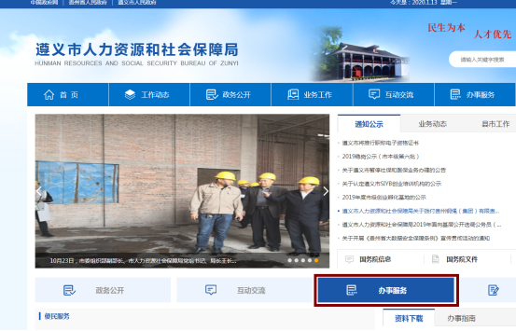
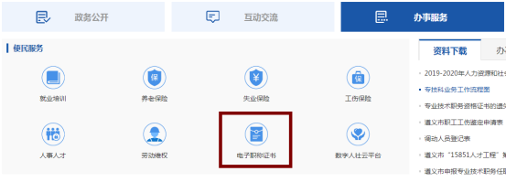
进入职称资格证书查询平台，依次输入姓名、身份证号和验证码，然后点击“查询”。
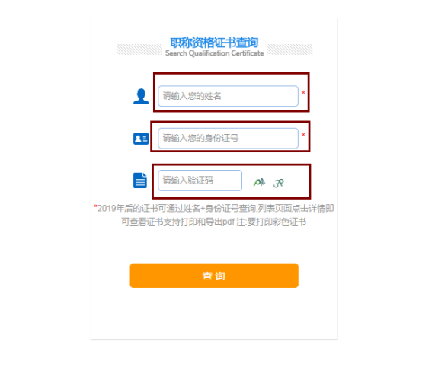
在页面右方点击“详情”，即进入电子资格证页面。
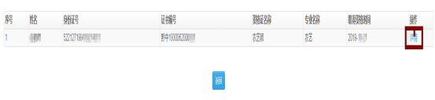
点击页面右上角打印或下载图标，即可打印（强烈建议彩色打印）或下载电子证书。
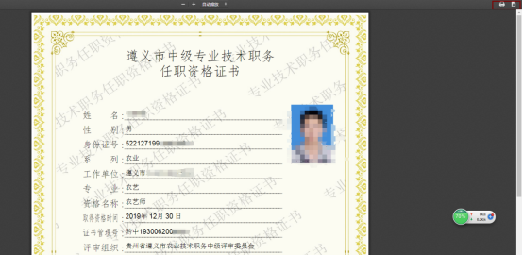
电子资格证书加盖“遵义市人力资源和社会保障局”电子印章，与纸质证书具有同等法律效力，表明持证人员具备担任相应专业技术职务的任职资格，可作为专业技术职务评聘、继续教育等的有效凭证。
目前，2019年建筑工程类初、中级职称电子证书均可通过遵义市人力资源社会保障局官网(http://rsj.zunyi.gov.cn)、“遵义人社”微信公众号和“遵义人社通”手机APP三个渠道打印或查询。
